Priloga 11.

Oznake DSZ

Znak DSZ Slovenije je v obliki emblema (»ščita«). Obroba ščita iz zunanje strani je v modri barvi v debelini 1/3 notranje rdeče obrobe. Notranja obroba je v rdeči barvi. Vsi napisi v emblemu so modre barve, velike črke pisave »Arial black«. V zgornjem delu je napis »DISPEČERSKA SLUŽBA ZDRAVSTVA SLOVENIJE«, enakomerno razporejen levo in desno glede na središčno vertikalno linijo. Napis je zaobljen. Pod napisom je v modri barvi na beli podlagi znak moške in ženske glave s slušalkami, kar predstavlja zdravstvenega dispečerja. Na spodnjem delu tega znaka, je zvezda življenja iz znaka NMP in sicer modra šest kraka zvezda življenja (»star of life«), ki ima en krak vertikalen, drugi štirje pa so enakomerno razporejeni, dva na levi in dva na desni strani. Vsi kraki so enake širine in dolžine glede na središče zvezde. Na spodnjem delu vertikalnega modrega kraka je narisana bela igla, okoli katere je ovita bela kača. Modra zvezda je horizontalno razpočena v obliki Triglava tako, da razpočna linija sledi zgornjemu robu levega in desnega spodnjega kraka, ki ni vzporeden s spodnjim robom krakov, temveč je kot linij proti središču zvezde višji. Ta znak je postavljen v središčno linijo in zgornjega pokriva v spodnji osmini. Pod zvezdo življenja je dodan eden izmed sledečih napisov »ZDRAVSTVENI DISPEČER« ali »DCZ LJUBLJANA« ali »DCZ MARIBOR« ali brez napisa, odvisno od tega, za kaj se znak uporablja.
Znak se uporablja za označevanje prostorov in opreme dispečerskih centrov zdravstva in dispečerske službe zdravstva, ter kot oznaka na uniformi zaposlenih. Znaku ni dovoljeno spreminjati oblike in besedila napisa.

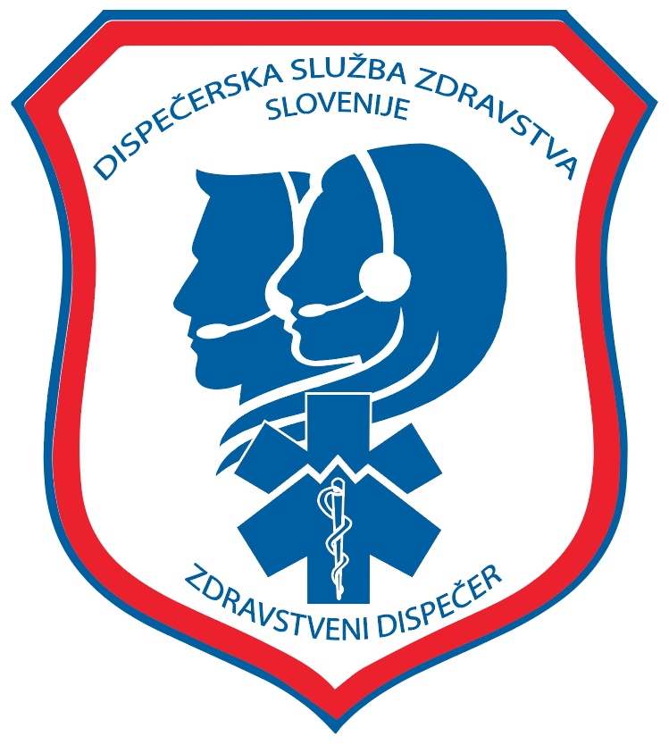

Po sistemu CMYK imajo barve naslednje oznake:
modra C100 M60 Y0 K10
rdeča C0 M100 Y100 K0
bela C0 M0 Y0 K0

Po sistemu scotdic code 777 - international color codification system (2043) imajo barve naslednje oznake:

Modra N46 N722509
Rdeča N23 N074014
Bela N1 N95

